29 марта 2013 года | N 294

УКАЗ

ПРЕЗИДЕНТА РОССИЙСКОЙ ФЕДЕРАЦИИ

ОБ УСТАНОВЛЕНИИ ЗВАНИЯ ГЕРОЯ ТРУДА РОССИЙСКОЙ ФЕДЕРАЦИИ

Список изменяющих документов
(в ред. Указа Президента РФ от 19.11.2021 N 665)

В целях повышения общественной значимости и престижа самоотверженного и добросовестного труда постановляю:
1. Установить звание Героя Труда Российской Федерации для присвоения гражданам Российской Федерации за особые трудовые заслуги перед государством и народом, связанные с достижением выдающихся результатов в государственной, общественной и хозяйственной деятельности, направленной на обеспечение благополучия и процветания России.
2. Утвердить прилагаемые:
а) Положение о звании Героя Труда Российской Федерации;
б) описание знака особого отличия - золотой медали "Герой Труда Российской Федерации";
в) рисунок знака особого отличия - золотой медали "Герой Труда Российской Федерации";
г) образец бланка Грамоты о присвоении звания Героя Труда Российской Федерации;
д) образец бланка удостоверения Героя Труда Российской Федерации.
3. Внести в Указ Президента Российской Федерации от 25 июля 2006 г. N 765 "О единовременном поощрении лиц, проходящих федеральную государственную службу" (Собрание законодательства Российской Федерации, 2006, N 31, ст. 3461; 2009, N 14, ст. 1630; 2010, N 37, ст. 4643; 2011, N 4, ст. 572; 2012, N 6, ст. 642) изменение, заменив в подпункте "д" пункта 1 слова "знаком особого отличия - медалью "Золотая Звезда" словами "знаками особого отличия - медалью "Золотая Звезда" и золотой медалью "Герой Труда Российской Федерации".
4. Внести в Указ Президента Российской Федерации от 7 сентября 2010 г. N 1099 "О мерах по совершенствованию государственной наградной системы Российской Федерации" (Собрание законодательства Российской Федерации, 2010, N 37, ст. 4643; 2011, N 51, ст. 7459; 2012, N 12, ст. 1396; N 16, ст. 1840; N 19, ст. 2326; N 44, ст. 5996; 2013, N 3, ст. 171), в Положение о государственных наградах Российской Федерации и в Статут ордена "За заслуги перед Отечеством", утвержденные этим Указом, следующие изменения:
а) подпункт "а" пункта 2 Указа изложить в следующей редакции:
"а) высшие звания Российской Федерации:
звание Героя Российской Федерации;
звание Героя Труда Российской Федерации;";
б) в Положении:
подпункт "а" пункта 2 изложить в следующей редакции:
"а) высшие звания Российской Федерации;";
дополнить пунктом 8.1 следующего содержания:
"8.1. В случае присвоения лицу звания Героя Российской Федерации и звания Героя Труда Российской Федерации на его родине на основании указа Президента Российской Федерации устанавливается бронзовый бюст с соответствующей надписью.";
подпункт "г" пункта 58 изложить в следующей редакции:
"г) на левой стороне груди выше других государственных наград Российской Федерации и государственных наград СССР носятся знаки особого отличия - медаль "Золотая Звезда" Героя Российской Федерации и золотая медаль "Герой Труда Российской Федерации", знаки особого отличия СССР - медаль "Золотая Звезда" Героя Советского Союза и золотая медаль "Серп и Молот" Героя Социалистического Труда (далее - знаки особого отличия) и знак ордена "Мать-героиня";";
в) абзац третий пункта 4 Статута ордена "За заслуги перед Отечеством" после слов "звания Героя Российской Федерации," дополнить словами "Героя Труда Российской Федерации,".
5. Правительству Российской Федерации представить предложения о внесении в законодательство Российской Федерации изменений в соответствии с настоящим Указом.
6. Настоящий Указ вступает в силу со дня его подписания.

Президент
Российской Федерации
В.ПУТИН
Москва, Кремль
29 марта 2013 года
N 294

Утверждено
Указом Президента
Российской Федерации
от 29 марта 2013 г. N 294

ПОЛОЖЕНИЕ О ЗВАНИИ ГЕРОЯ ТРУДА РОССИЙСКОЙ ФЕДЕРАЦИИ

Список изменяющих документов
(в ред. Указа Президента РФ от 19.11.2021 N 665)

1. Звание Героя Труда Российской Федерации является высшей степенью отличия за особые трудовые заслуги перед государством и народом.
2. Звание Героя Труда Российской Федерации присваивается гражданам Российской Федерации, которые добились выдающихся результатов в государственной, общественной и хозяйственной деятельности, внесли значительный вклад в социально-экономическое развитие страны, в том числе в развитие промышленного и сельскохозяйственного производства, транспорта, строительства, науки, культуры, образования и здравоохранения, а также иных областей деятельности.
3. Звание Героя Труда Российской Федерации присваивается гражданам Российской Федерации, трудовые отличия которых, как правило, ранее были отмечены иными государственными наградами Российской Федерации.
(в ред. Указа Президента РФ от 19.11.2021 N 665)
4. Герою Труда Российской Федерации вручаются:
а) знак особого отличия - золотая медаль "Герой Труда Российской Федерации";
б) Грамота о присвоении звания Героя Труда Российской Федерации.
5. Знак особого отличия - золотая медаль "Герой Труда Российской Федерации" носится на левой стороне груди выше других государственных наград Российской Федерации и государственных наград СССР и располагается после знака особого отличия - медали "Золотая Звезда" Героя Российской Федерации.

Утверждено
Указом Президента
Российской Федерации
от 29 марта 2013 г. N 294

ОПИСАНИЕ
ЗНАКА ОСОБОГО ОТЛИЧИЯ - ЗОЛОТОЙ МЕДАЛИ
"ГЕРОЙ ТРУДА РОССИЙСКОЙ ФЕДЕРАЦИИ"

Золотая медаль "Герой Труда Российской Федерации" представляет собой звезду с пятью гладкими двугранными лучами на лицевой стороне. Длина луча - 15 мм.
В центре звезды - рельефное изображение Государственного герба Российской Федерации.
На оборотной стороне в центре медали по горизонтали расположена рельефная надпись, выполненная прямыми буквами: "Герой Труда Российской Федерации".
Под надписью - номер медали.
Медаль при помощи ушка и кольца соединяется с прямоугольной колодкой высотой 15 мм и шириной 19,5 мм с позолоченными рамками в верхней и нижней частях.
Колодка обтянута шелковой, муаровой лентой цветов Государственного флага Российской Федерации.
На оборотной стороне колодки - нарезной штифт с гайкой для прикрепления медали к одежде.
Медаль из золота, весом 15,25 грамма.

Утвержден
Указом Президента
Российской Федерации
от 29 марта 2013 г. N 294

РИСУНОК
ЗНАКА ОСОБОГО ОТЛИЧИЯ - ЗОЛОТОЙ МЕДАЛИ
"ГЕРОЙ ТРУДА РОССИЙСКОЙ ФЕДЕРАЦИИ"

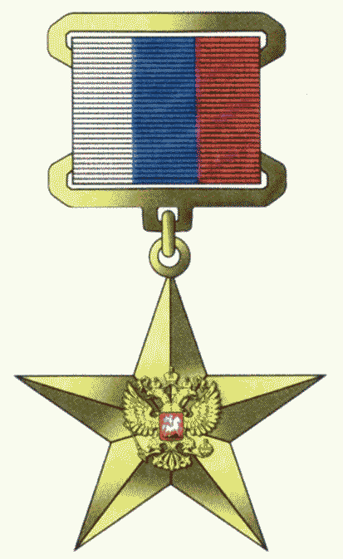

Лицевая сторона

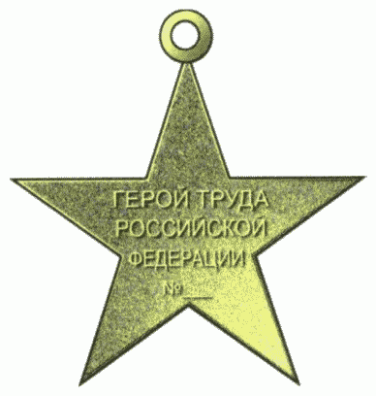

Оборотная сторона

Утвержден
Указом Президента
Российской Федерации
от 29 марта 2013 г. N 294

ОБРАЗЕЦ
БЛАНКА ГРАМОТЫ О ПРИСВОЕНИИ ЗВАНИЯ
ГЕРОЯ ТРУДА РОССИЙСКОЙ ФЕДЕРАЦИИ

┌───────────────────────────────Герб России───────────────────────────────┐
│ │
│ ГРАМОТА │
│ О ПРИСВОЕНИИ ЗВАНИЯ │
│ ГЕРОЯ ТРУДА РОССИЙСКОЙ ФЕДЕРАЦИИ │
│ │
│ │
│ │
│ ПРЕЗИДЕНТ │
│ РОССИЙСКОЙ ФЕДЕРАЦИИ │
│ │
│ Москва, Кремль │
│ │
└─────────────────────────────────────────────────────────────────────────┘

┌─────────────────────────────────────────────────────────────────────────┐
│ │
│ │
│ │
│ │
│ │
│ │
│ 0000 │
│ │
└─────────────────────────────────────────────────────────────────────────┘

Утвержден
Указом Президента
Российской Федерации
от 29 марта 2013 г. N 294

ОБРАЗЕЦ
БЛАНКА УДОСТОВЕРЕНИЯ ГЕРОЯ ТРУДА РОССИЙСКОЙ ФЕДЕРАЦИИ

┌────────────────────────────────────────────┬────────────────────────────────┐
│ │ │
│ │ Герб России │
│ │ │
│ │ ГЕРОЙ ТРУДА │
│ │ РОССИЙСКОЙ │
│ │ ФЕДЕРАЦИИ │
│ │ │
└────────────────────────────────────────────┴────────────────────────────────┘

┌────────────────────────────────────────────┬────────────────────────────────┐
│ ГЕРОЙ ТРУДА РОССИИ │ ГЕРОЙ ТРУДА РОССИИ │
│ │ │
│ │ │
│ РОССИЙСКАЯ ФЕДЕРАЦИЯ│ │
│ │ │
│ │ │
│ │ присвоено звание │
│ │ │
│ Герб России │Героя Труда Российской Федерации│
│ │ │
│ │ Президент │
│ │Российской Федерации │
│ │ │
│ │ │
│ │ Указ Президента │
│ │ Российской Федерации│
│ │ от "__" ____ 20__ г.│
│ │ │
│Выдано " " 20 г. Удостоверение N 0000│ Москва, Кремль │
└────────────────────────────────────────────┴────────────────────────────────┘

